МКДОУ «Клевакинский детский сад»

КАРТОТЕКА ДИДАКТИЧЕСКИХ ИГР
по формированию элементарных математических представлений
для детей 5 - 6 лет

Подготовила: Слободчикова О.Н
воспитатель

Игры
с числами и цифрами

Дидактическая игра «Назови и сосчитай»

Цель: учить детей считать звуки, называя итоговое число.
Оборудование: набор игрушек, музыкальный молоточек.
Ход игры. Занятие лучше начать со счета игрушек, вызвав к столу 2-3 детей, после этого сказать, что дети хорошо умеют считать игрушки, вещи, а сегодня они научатся считать звуки. Воспитатель предлагает детям сосчитать, помогая рукой, сколько раз он ударит по столу. Он показывает, как надо в такт ударам производить взмах кистью правой руки, стоящей на локте. Удары производят негромко и не слишком часто, чтобы дети успевали их считать. Сначала извлекают не более 1-3 звуков и только тогда, когда дети перестанут ошибаться, количество ударов увеличивается. Далее, предлагается воспроизвести указанное количество звуков. Педагог по очереди вызывает детей к столу и предлагает им ударить молоточком, палочкой о палочку 2-5 раз. В заключение всем детям предлагают поднять руку (наклониться вперед, присесть) столько раз, сколько раз ударит молоточек.

Дидактическая игра «Незнайка в гостях»

Цель: учить видеть равное количество разных предметов, закрепить умение вести счет предметов.
Материал: 3 группы игрушек из 5, 6, 7 штук; карточки с кружками.
Ход игры: Воспитатель обращается к детям: «Сегодня в гостях у нас Незнайка. Я попросила его, чтобы он к каждой группе игрушек поставил карточку, на которой столько же кружков, сколько стоит игрушек. Посмотрите, правильно ли Незнайка расставил карточки». Выслушав ответы детей, педагог предлагает 1 ребенку подобрать к каждой группе соответствующую карточку. Организует проверку. Дети по очереди (два ребенка) пересчитывают игрушки одной из групп и кружки на представленной на ней карточке. Последнюю группу игрушек педагог предлагает сосчитать всем детям вместе.

Дидактическая игра «Живые числа»

Цель: упражнять в прямом и обратном счете в пределах 10.
Материал: карточки с нарисованными на них кружочками от 1 до 10.
Ход игры: Дети получают карточки. Выбирается водящий. Дети ходят по комнате. По сигналу водящего: «Числа! Встаньте по порядку!» - они строятся в шеренгу и называют свое число. Водящий говорит: «Все ли встали на свои места? Сейчас они нам скажут, какое из них и на сколько больше или меньше какого?» Число 1 говорит числу 2: «Я меньше тебя на 1». Что ему ответит число 2? (Число 2 отвечает: «Я больше тебя на 1»). А что ты скажешь числу 3? и т. д.
Затем дети меняются карточками. Игра продолжается.

Дидактическая игра «Назови соседа»
Цель: Закрепить знание числового ряда 0 – 10.
Задачи: Учить узнавать и называть числа в пределах первого десятка. Правильно заполнять пропуски в числовом ряду в пределах первого десятка. Учить восстанавливать ряд чисел в прямом и обратном порядке. Развивать память, речь. Воспитывать коммуникативные качества, умение играть в паре. Воспитывать коммуникативные качества, умение играть в паре. Активизировать словарь за счет слов: «между», «справа», «слева», «перед», «после», «за».
Ход игры: 1.Ребенок выбирает карточку с вагончиком, называет цифры, находит пропущенное число на маленькой карточке и закрывает пустое окошко. Использует слова: между, справа, слева, перед, после, за. 2. Игра в группе от 2 человек. Водящий показывает большую карточку и просит назвать пропущенное число. Например: «Какое число стоит между числами 4 и 6?», или « Какое число будет следующим в ряду 5, 6…?» Игроки выбирают нужную карточку и показывают ее водящему. Задание можно сделать более интересным внеся элемент соревнования. Кто быстрее покажет или назовет недостающее число?

Игра: «Математическая путаница»  Цель: Закрепить знания цифр. Развивать наблюдательность, внимание.  Задачи:Учить узнавать и называть числа в пределах первого десятка. Развивать внимание, память, речь.  Ход игры: В игре «Путаница» цифры раскладывают на столе или выставляют на доске. В тот момент дети закрывают глаза, цифры меняют местами. Дети находят эти изменения и возвращают цифры на свои места. Ведущий комментирует действия детей. | Игра: «Какой цифры не стало?»  Цель: Развитие зрительного восприятия, произвольности внимания, памяти.  Задачи: Развивать внимание, память.  Ход игры: В игре «Какой цифры не стало?» также убираются одна-две цифры. Играющие не только замечают изменения, но и говорят, где какая цифра стоит и почему. Например, цифра пять сейчас стоит между цифрами 7 и 8 (или она исчезла). Это неверно. Ее место между цифрами 4 и 6, потому что число 5 больше 4 на один, 5 должна стоять после 4.

Дидактическая игра «Считай не ошибись»
Цель: Закреплять знания порядка следования чисел натурального ряда.
Задачи: Упражнять в прямом и обратном счете.
Ход игры: В игре используется мяч. Дети встают полукругом. Перед началом игры говорю, в каком порядке (прямом или обратном) буду считать. Затем бросаю мяч и называю число. Тот, кто поймал мяч, продолжает считать дальше, Игра проходит в быстром темпе, задания повторяются многократно, чтобы дать возможность как можно большему количеству детей принять в ней участие.
Такое разнообразие дидактических игр, упражнений, используемых на занятиях и в свободное время, помогает детям усвоить программный материал.

Дидактическая игра «Числовая лесенка»
Цель: продолжать развивать у детей представление о последовательности чисел.
Ход игры. Воспитатель, обращаясь к детям, говорит: «Вы научились хорошо считать. А знаете ли вы, в каком порядке идут числа? Посмотрите на числовую лесенку. Рассмотрите ее внимательно. Она вам подскажет, в каком порядке идут числа, какие числа больше, какие - меньше. Сколько ступенек у лесенки? Пересчитаем их по порядку. Я буду называть ряд, а вы называйте который он по счету? Какое самое число на числовой лесенке? Какие числа идут до него? Сколько кружков в пятом ряду? Какое число идет до 5?6 больше или меньше 5? 5 больше, какого числа? А какого числа оно меньше? Посмотрите, какое число идет до 3 и поле 3? 2 больше или меньше 3? А 4 больше или меньше 3? Сколько кружков в 9 ряду? Какое число идет до 9? Какое после 9? 8 больше или меньше 9? Почему?» и. т. д.

Дидактическая игра «Убираем цифры»
Цель: Закреплять прямой и обратный счет; закреплять знание цифр от 1 до 10.
Задачи: Формирование логического мышления.
Ход игры: Игрой «Убираем цифры» можно заканчивать занятие или часть занятия, если в дальнейшем цифры не понадобятся. Перед всеми на столах лежат цифры первого десятка. Детям загадывают загадки про числа. Каждый ребенок, догадавшийся, о какой цифре идет речь, убирает из числового ряда эту цифру. Загадки могут быть самые разнообразные. Например, убрать цифру, которая стоит после цифры 6, пред цифрой 4; убрать цифру, которая показывает число на 1 больше 7; убрать цифру, которая показывает, сколько раз я хлопну в ладоши; убрать цифру, которая встречается в названии сказки про Белоснежку, и т.д.
Дидактическая игра «Сколько»
Цель: Развитие умения внимательно вслушиваться и различать тонкие звуковые нюансы.
Задачи: Упражняет детей в счете.
Ход игры: На доске закрепляется 6-8 карточек с различным количеством предметов. Ведущий говорит: «Сейчас я загадаю загадку. Тот, кто ее отгадает, пересчитает предметы на карточке и покажет цифру. Слушайте загадку: сидит девица в темнице, а коса на улице». Играющие, догадавшиеся, что это морковь, пересчитывают, сколько морковок нарисовано на карточке, и показываю цифру 4. Вместо загадок можно давать описание предметов. Например: «Это животное ласковое и доброе. Оно не разговаривает, но хорошо знает свое имя, любит играть с мячом, клубком ниток, пьет молоко и живет вместе с людьми. Кто это? Сосчитайте сколько».

Дидактическая игра «Собери в корзину»  Цель: упражнять в счете до пяти; учить сравнивать две группы предметов, добавляя к меньшей группе недостающий предмет или убирая из большей группы лишний; учить ориентироваться в пространстве.  Материал: плоскостные изображения овощей и фруктов, корзины.  Ход игры: ведущий предлагает детям собрать овощи и фрукты в корзину. Дети раскладывают в ряд огурцы и помидоры. Сравниваем их по количеству. Чего больше? (меньше). На сколько огурцов больше, чем помидор? Что нужно сделать, чтобы помидор стало столько, сколько огурцов? При этом уточняем, как получилось 3 помидора? Как получилось число 3? | Дидактическая игра «Сосчитай правильно»  Цель: упражнять в счете предметов по осязанию.  Материал: Карточки с нашитыми на них в ряд пуговицами от 2 до 10.  Ход игры: Дети, становятся ряд, руки держат за спиной. Ведущий раздает всем по одной карточке. По сигналу: «Пошли, пошли» - дети передает друг другу слева направо карточки. По сигналу «Стоп!» - перестают передавать карточки. Затем ведущий называет числа «2 и 3», а дети, в руках которых карточка с таким же числом пуговиц показывают ее. Правила игры: Считать пуговицы можно только за спиной. Если ребенок ошибся, он выходит из игры, его место занимает другой ребенок. Игра продолжается.

Дидактическая игра «Выставка игрушек»

Цель: учить сопоставлять определенное количество предметов с цифрами, составлять число из единиц и их двух меньших.
Материал: цифры, изображения предметов в разном количестве (грибы, бабочки, яблоки, клубника, листики).
Ход игры: ведущий приглашает детей на выставку игрушек, обращает их внимание на цифры, которые расположены на полках. К этим цифрам надо расставить определенное количество игрушек. Затем дети объясняют правильность своих действий. Предлагаем детям составить числа 4, 5 из разных игрушек. При этом уточняем, их скольких единиц состоит определенное число. На другие полки дети расставляют по два вида игрушек так, чтобы всего на полке стояло 3 (4, 5) игрушек. Уточняем, как дети составили числа их двух меньших.

Дидактическая игра «Помоги сосчитать»

Цель: упражнять в прямом и обратном счете.
Материал: морковки 10 шт, мольберт, корзинка.
Ход игры: В. говорит: «Вчера вечером я купила морковь. Помогите мне сосчитать, сколько морковок у меня оказалось. Я буду помещать морковки на мольберте, а вы тихонько считайте, сколько их стало. (Помещает 10 морковок). Сколько у меня морковок? Теперь я буду убирать «морковки в корзинку, а вы хором называйте» число морковок, которое остается на наборном полотне. Десять без одной — говорит В. - Девять - отвечают дети. И т. д. Кто хочет посчитать в обратном порядке от 10 до 1? (Вызывает нескольких детей).

Дид актическая игра «Найди пару» Цель: учить соотносить число с цифрой; считать до десяти; развивать мелкую моторику.  Материал: карточки с разным количеством предметов, с цифрами, числовые карточки.  Ход игры: воспитатель раздает детям карточки с цифрами и предлагает подобрать к ним числовые карточки и предметные. Позже игры может проводиться в движении. | Дидактическая игра «Отсчитай столько же»  Цель: продолжать учить отсчитывать игрушек на одну больше или меньше, чем показывает цифра.  Материал: цифры, разные игрушки. Ход игры: воспитатель показывает детям цифры, предлагает отсчитать столько же игрушек, затем дети отсчитывают игрушек на одну больше или меньше, сравнивают с цифрой.

Дидактическая игра  «Покажи столько же»  Цель: продолжать учить соотносить число с цифрой и карточкой с кругами. Материал: цифры, карточки с разным количеством предметов.  Ход игры: Ведущий показывает детям карточки с цифрами, а дети находят у себя карточки с таким же количеством предметов, затем объясняют свой выбор | Дидактическая игра  «Живые числа»  Цель: упражнять в прямом и обратном счете в пределах 10.  Материал. Карточки с нарисованными на них кружочками от 1 до 10.  Ход игры: Дети получают карточки. Выбирается водящий. Дети ходят по комнате. По сигналу водящего: «Числа! Встаньте по порядку!»- они строятся шеренгу и называют свое число» Водящий проверяет, все ли встали на свои места. Затем дети меняются карточками. Игра продолжается.

Игры на величину
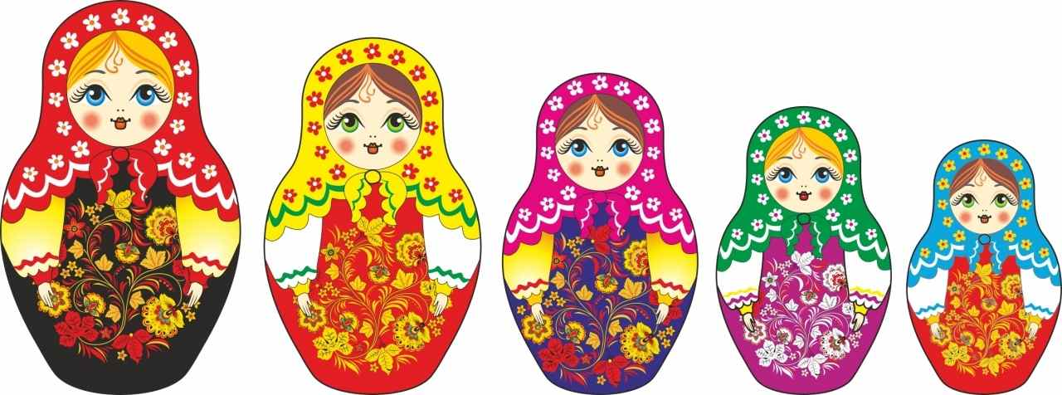

Дидактическая игра «Кто быстрее подберет коробки»
Цель: упражнять детей в сопоставлении предметов по длине, ширине, высоте.
Содержание. Выяснив, чем отличаются друг от друга коробки, стоящие на столе, В.объясняет задание: «Коробки расставлены вперемешку: длинные, короткие, широкие и узкие, высокие и низкие. Сейчас поучимся подбирать коробки, подходящие по размеру. Давайте поиграем «Кто быстрее подберет коробки нужного размера?» Я буду вызывать по 2-3 человека, давать им по одной коробке. Дети расскажут, какой длины, ширины, высоты их коробки. А потом я дам команду: «Подберите коробки, равные вашей длине (ширине, - высоте). Выиграет тот, кто быстрее подберет коробки. Детям может быть предложено, построить коробки в ряд (от самой высоко до самой низкой или от самой длиной до самой короткой).

Дидактическая игра «Посадим ели»

Цель: Совершенствовать навыки определения величины предметов на глаз.
Материалы: счетные палочки, ватман, рисованный домик и ели.
Ход: Воспитатель показывает детям изображение дома и «сажает» возле него ель. Затем предлагает ребятам подобрать ели такой же высоты (из предложенных на подносе) для озеленения двора.
Предварительно уточняет: «Как узнать высоту ели? (Измерить). Чем можно измерить высоту ели? (Палочкой, она будет являться условной мерой). Как вы думаете, сколько раз уложится счетная палочка в высоте ели?»
Вызванный ребенок измеряет высоту ели (без остатка).
Воспитатель спрашивает у детей: «Чему равна высота ели? (Двум счетным палочкам). Какой высоты нужно подобрать ели для озеленения двора? (Высота ели должна быть равна двум счетным палочкам.)»
Воспитатель уточняет правила измерения: «Приложите меру к основанию ели и отметьте конец меры. К этой точке опять приложите меру. И так до конца ели».
Дети подбирают ели заданной высоты, измеряя их палочкой.
Выбранные ели дети наклеивают вокруг дома на ватман.

Дидактическая игра «Кто какого роста?»

Цель: установление отношений между величинами.
Ход игры: Воспитатель вызывает 5 детей разного роста и предлагает им встать по росту за ребенком самого низкого роста. Когда дети построятся, задает вопросы: «Кто из детей самого низкого роста? Каких детей он ниже? Кто самого высокого роста? Каких детей он выше? Сравнивает рост детей, стоящих рядом. Кто выше, Коля или Лена? Лена или Вера?» Затем предлагает решить задачи.
1. В старшую группу ходят Юля, Боря, и Маша. Юля выше ростом. Бори. А Боря - выше Маши. Кто из этих ребят самого высокого роста? Самого низкого? Почему вы так думаете?
2. Коля выше Юли, Наташа - ниже Юли. Кто из детей самого низкого роста? Почему вы так думаете? Расскажите.

Дидактическая игра «Кто быстрее подберет коробки»

Цель: упражнять детей в сопоставлении предметов по длине, ширине, высоте.
Материал: коробки рано длины, ширины и высоты.
Ход игры: выяснив, чем отличаются друг от друга коробки, стоящие на столе, Воспитатель объясняет задание: «Коробки расставлены вперемешку: длинные, короткие, широкие и узкие, высокие и низкие. Сейчас поучимся подбирать коробки, подходящие по размеру. Давайте поиграем «Кто быстрее подберет коробки нужного размера?» Я буду вызывать по 2-3 человека, давать им по одной коробке. Дети расскажут, какой длины, ширины, высоты их коробки. А потом я дам команду: «Подберите коробки, равные вашей длине (ширине, - высоте). Выиграет тот, кто быстрее подберет коробки. Детям может быть предложено, построить коробки в ряд (от самой высоко до самой низкой или от самой длиной до самой короткой)

Дидактическая игра «Сломанная лестница»

Цель: закреплять умение замечать нарушения в равномерности нарастания величин, развивать глазомер.
Материал: 10 прямоугольников, величина большого 10x15, меньшего 1x15. Каждый последующий ниже предыдущего на 1 см; фланелеграф.
Ход игры: на фланелеграфе строится лестница. Затем все дети, кроме одного ведущего, отворачиваются. Ведущий вынимает одну ступеньку и сдвигает остальные. Кто раньше других укажет, где лестница «сломана», становится ведущим. Если при первом проведении игры дети допускают ошибки, то можно использовать мерку. Ею измеряют каждую ступеньку и находят сломанную. Если дети легко справляются с задачей, можно одновременно вынуть две ступеньки в разных местах.

Игры
с геометрическими фигурами
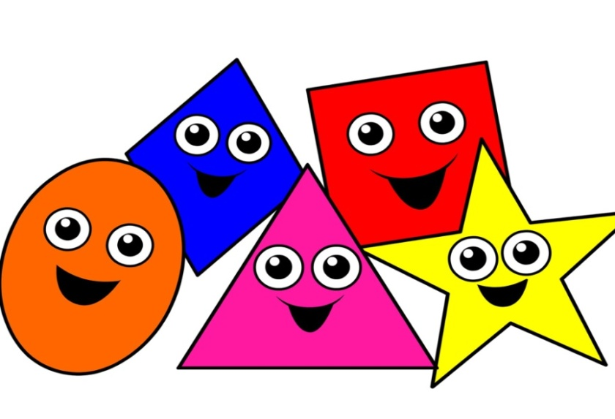

Дидактическая игра «Сложи фигуру»
Цель: упражнять в составлении моделей знакомых геометрических фигур.
Оборудование: набор геометрических фигур, фланелеграф.
Содержание. Воспитатель помещает модели геометрических фигур на фланелеграф, вызывает ребенка и предлагает ему показать все фигуры и назвать их. Объясняет задание: «У каждого из вас такие же геометрические фигуры, но они разрезаны на 2, 4 части, если правильно приложить их друг к другу, то получится, целая фигура». Выполнив задание, дети рассказывают, из какого количества частей они составили очередную фигуру.

Дидактическая игра «Путешествие по комнате»
Цель: учить находить предметы разной формы.
Содержание. Детям показывают картинку, изображающую комнату с различными предметами. Воспитатель начинает рассказ: «Однажды к мальчику прилетел Карлсон: «Ах, какая красивая комната, - воскликнул он. - Сколько тут интересных вещей! Я такого никогда не видел». «Давай я тебе все покажу и расскажу, - ответил мальчик и повел Карлсона по комнате. «Вот это стол» - начал он. «А какой он формы?» - тут же спросил Карлсон. Тогда мальчик стал очень подробно рассказывать все про каждую вещь. А теперь попробуйте вы так же, как тот мальчик, рассказать Карлсону все-все про эту комнату и предметы, которые в ней находятся.

Дидактическая игра «Сломанная машина»
Цель: закреплять названия геометрических фигур, учить замечать нарушения в изображенном предмете.
Материал: машина, состоящая из геометрических фигур, на которой не достает какой-либо части.
Ход игры: На магнитной доске строится машина, состоящая из геометрических фигур. Затем все дети, кроме одного - ведущего, отворачивается. Ведущий убирает какую-либо деталь машины. Кто раньше других скажет, чего не стало и какой она формы, становится ведущим. Если дети легко справляются с задачей, можно одновременно убрать две детали

Дидактическая игра «Найди свою фигуру»
Цель: учить детей различать и правильно называть геометрические фигуры, выбирать фигуры по зрительно воспринимаемому образцу.
Материал: ящик из картона с прорезанными отверстиями треугольной, круглой, квадратной и т. д. формы, геометрические фигуры, подобранные соответственно прорезям на ящике, конверты с изображением геометрических фигур.
Ход игры: Игра заключается в том, что одни дети опускают в ящик геометрические
фигуры (каждую в соответствующую прорезь), а другие должны выбрать их из ящика, ориентируясь на изображения в своих конвертах. В этой игре обязательно возникает познавательное общение детей, благодаря чему возникает речевая активность детей, дети хорошо видят ошибки друг друга: «Что ты берешь? У тебя же треугольник!» Группы детей в этой игре рекомендуется менять местами.

Дидактическая игра «Чудесный мешочек»

Цель: способствовать закреплению названий геометрических фигур, умения определять их на ощупь. Материал: мешочек, геометрические фигуры разного цвета и размера (круг, овал, треугольник, квадрат, прямоугольник, ромб, трапеция, четырёхугольники)
Ход игры: у воспитателя мешочек с геометрическими фигурами. Дети находят на ощупь геометрическую фигуру, достают её рассказывают все об этой фигуре. Например: " Это квадрат. У него четыре угла, четыре стороны, он синего цвета и т. д.

Дидактическая игра «Конструирование по схеме»

Цель: развивать логическое мышление детей старшего дошкольного возраста. Материал: карточки с контурными схемами, детали строителя. Ход игры: детям дают карточку с контурными схемами и предлагают выложить данные изображения из деталей строительного набора на столе, используя данную карточку как образец. Чтобы усложнить детям задачу, предложите на несколько деталей больше, чем понадобится.
Дидактическая игра «Танграм»

Цель: формировать умение составлять из геометрических фигур архитектурные строения. Материал: квадрат 8х8 см из картона, одинаково раскрашенный с двух сторон, разрезанный на 7 частей, карточки образцы. Ход игры: на каждого ребёнка раздаётся один танграм (7 частей). Используются все 7 частей. Плотно присоединяя детали друг к другу, дети составляют различные архитектурные конструкции по образцам и по собственному замыслу.

Дидактическая игра «Кто больше увидит»

Цель: закрепление знаний о геометрических фигурах. Материал. Фланелеграф, геометрические фигуры.
Ход игры: На фланелеграфе в произвольном порядке размещают различные геометрические фигуры. Дошкольники рассматривают и запоминают их. Ведущий считает до трех и закрывает фигуры. Детям предлагает, как можно больше назвать геометрических фигур, которые были на фланелеграфе. Выигрывает тот, кто запомнит и назовет больше фигур. Продолжая игру, ведущий меняет количество фигур.

Дидактическая игра «Колумбово яйцо»

Цель: формировать умение анализировать сложные формы и воссоздавать их из частей на основе восприятия и сформированного представления. Материалы: овал, разрезанный на 10 частей, карточки – образцы. Ход игры: на каждого ребёнка раздаётся одно колумбово яйцо (10 частей). Используются все 10 частей. Плотно присоединяя детали друг к другу, дети составляют различные изображения фантастического животного по образцам и по собственному замыслу.

Дидактическая игра «Раздели правильно»

Цель: находить рациональные способы деления геометрических фигур.
Ход игры: В. предлагает детям подумать, как можно по-разному сложить узкие полоски, чтобы разделить их на 4 равные части. После того как дети разделят, педагог выясняет, какой способ удобнее. Затем предлагает по- разному разделить квадрат на 4 части. В заключение В. вместе с детьми делает вывод о том, как удобнее делить на 4 равные части узкую полоску и квадрат.

Игры на
ориентирование в пространстве
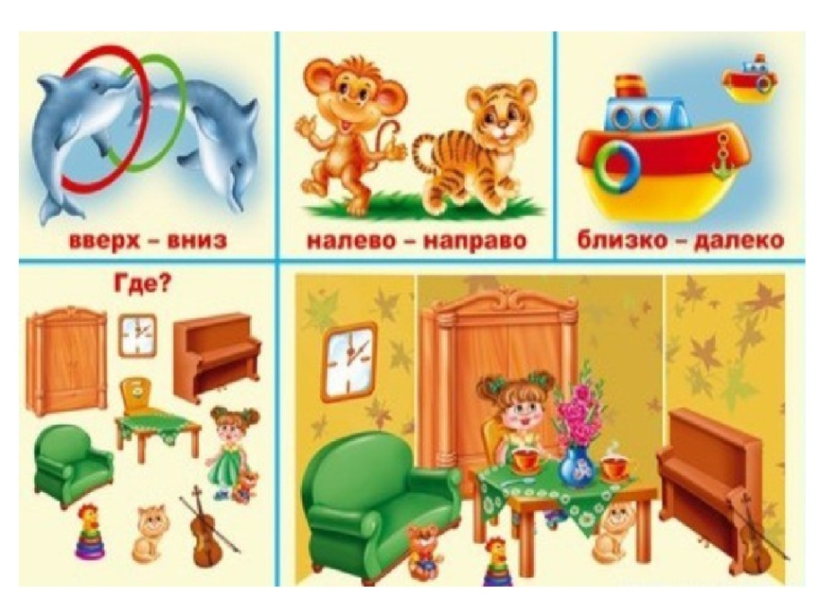

Дидактическая игра «Кто правильно пойдет, тот игрушку найдет»

Цель: учить передвигаться в заданном направлении и считать шаги.
Содержание. Педагог объясняет задание: «Будем учиться идти в нужном направлении и считать шаги. Поиграем в игру «Кто правильно пойдет, тот игрушку найдет». Я заранее спрятала игрушки. Сейчас буду вызывать вас по одному и говорить в каком направлении надо идти и сколько шагов сделать, чтобы найти игрушку. Если вы будете точно выполнять мою команду, то придете правильно». Педагог вызывает ребенка и предлагает: «Сделай 6 шагов вперед, поверни налево, сделай 4 шага и найди игрушку». Одному ребенку можно поручить назвать игрушку и описать ее форму, всем детям - назвать предмет такой же формы (задание делят по частям), вызывают 5-6 детей.

Дидактическая игра «Котята разбежались»

Цель. Закреплять умение оценивать расположение предмета на плоскости. Развивать внимание. Способствовать запоминанию понятий право, правый, лево, левый, верх, верхний, низ, нижний.
Игровое правило. Показать и сказать, где находится каждый котёнок.
Материал. Фланелеграф, фигурки шести котят разного цвета.
Ход игры. На фланелеграфе размещены фигурки 3 – 4 котёнка разного цвета. В начале игры все они находятся на одном месте. Дети называют место расположения котят: например в середине. Воспитатель говорит: «Котята разбежались», - и передвигает фигурки в разных направлениях. Дети поочерёдно должны показать и сказать, где находится каждый котёнок. Например, «Красный котёнок сидит в правом верхнем углу, а оранжевый внизу слева» и так далее.

Дидактическая игра «Линии и точки»

Цель: Развивать умение ориентироваться на листе бумаги в клетку.
Развивать внимание, мыслительные операции, воображение.
Материал: тетрадные листы в крупную клетку, цветные карандаши.
Ход игры: Воспитатель раздает листы в клетку и карандаши и просит детей украсить «коврики для гномов». Затем на доске цветным мелом проводит линии слева направо и сверху вниз, называя их направление, и уточняет: Что образуют линии (клеточки). Клеточки помогают расположить рисунок ровно. В центре клеточки и на пересечении линий можно поставить точки. (Показывает несколько вариантов) А теперь давайте украсим коврики для гномов с помощью цветных линий, клеточек и точек.

Дидактическая игра «Вверху – внизу»

Цель: закреплять понятия вверху – внизу, выше – ниже; учить соотносить предметы с той реальной обстановкой, в которой они могут находиться; развивать наблюдательность, внимания, воображения.
Материал игры: декоративная таблица, на которой изображено голубое небо, зеленый луг и река. В разных местах таблицы пришиты крючки. На столе раскрываются вырезанные из картона или выпиленные из фанеры фигурки звездочек, самолетиков, птичек, стрекоз, лягушек, рыбок, зверюшек и т. д.
Ход игры: Ребенок выходит к столу и вытягивает фигурку. Называет взятый предмет и прикрепляет его на декоративную таблицу так, чтобы было отражено реальное положение его в пространстве. Например, если ребенок взял самолет, то он прикрепляет его вверху, а если он взял рыбку, то внизу. При этом он говорит: «Самолет летает вверху. Рыба плавает внизу».

Дидактическая игра «Добавь слово»

Цель игры: Упражнять детей в правильном обозначении положения предмета по отношению к себе, развивать ориентировку в пространстве.
Ход игры: Воспитатель говорит детям: «Давайте вспомним, где у вас правая рука. Поднимите ее. Все предметы, которые вы видите в той стороне, где правая рука, находятся справа. Кто знает, где находятся предметы, которые вы видите в той стороне, где левая рука? Знаете ли вы, что обозначает слова «Впереди меня» и «позади меня»? (Уточняет и эти понятия). А сейчас мы поиграем. (Дети садятся за стол). Я буду называть разные предметы нашей комнаты, а вы будете отвечать такими словами: «справа», «слева», «позади», «впереди». Воспитатель говорит: - Стол стоит… (называет имя ребенка). - Позади. - Полочка с цветами висит… - Справа. - Дверь от нас… - Слева. Если ребенок ошибся, воспитатель предлагает встать, поднять руку и указать этой рукой на предмет. - Какая рука у тебя ближе к окну? - Правая.

Дидактическая игра «Внизу – вверху»

Цель: развивать ориентировку в пространстве.
Ход игры:
Вариант 1. Воспитатель называет различные предметы, которые находятся либо только на земле, тогда дети говорят: «Внизу», либо только в воздухе, тогда дети говорят хором: «Вверху». Например: Воспитатель. Орел. Дети. Вверху. Воспитатель. Тигр. Дети. Внизу и т. д.
Вариант 2. Воспитатель называет предметы в иной обстановке, дети выполняют определенные действия. Если названный предмет находится вверху, они поднимают руки; если – внизу, они приседают. Например, если воспитатель говорит: «Самолет летит!», дети приседают и т. д.

Дидактическая игра «Сделай так, как я скажу»
Цель: развивать ориентировку на листе бумаги.
Материал игры: у детей конверты с набором геометрических фигур лист бумаги; у воспитателя набор таких же геометрических фигур, но большего размера.
Ход игры: Воспитатель предлагает детям положить перед собой чистый лист бумаги и приготовиться к игре. Круг (воспитатель его показывает) надо положить в середину. Слева от круга – треугольник, справа – квадрат, вверху – круг, внизу – прямоугольник. Выигрывает тот, кто правильно разложил фигуры. 4.5. Дидактическая игра «Расскажи про свой узор» Цель: учить овладевать пространственными представлениями. Материал: карточка с узором из геометрических фигур. Ход игры: У каждого ребенка картинка (коврик) с узором. Дети должны рассказать, как располагаются элементы узора: в правом верхнем углу круг, в левом верхнем углу - квадрат, в левом нижнем углу - овал, в правом нижнем углу - прямоугольник, в середине — треугольник.

Игры на ориентирование во времени
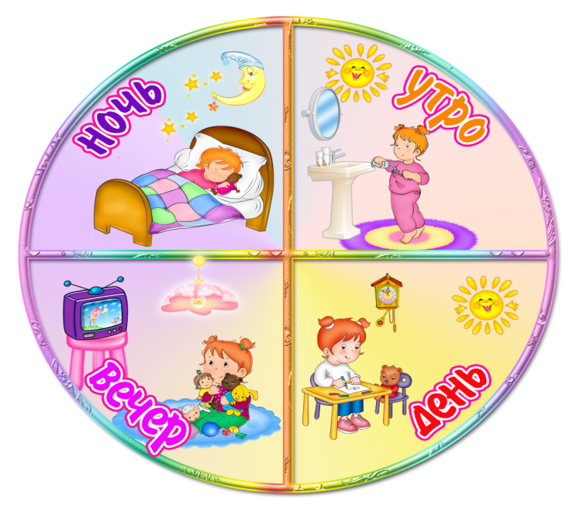

Дидактическая игра «Игра в забывчивость»

Цель: Формирование представлений о времени. Актуализация наречий вчера, сегодня.
Содержание: Вспомнив некоторые события из жизни группы воспитатель, назвав событие, просит детей уточнить, когда это было: вчера или сегодня, как будто сам не помнит. Дети вспоминают и называют день. Далее загадчиками выступают сами дети.
Договорившись друг с другом – вдвоем, вчетвером или вшестером – и вспомнив что-то произошедшее в совместной жизни всей группы, дети загадывают остальным: когда это было? Задача воспитателя быть рядом, но не сковывать своими замечаниями, а поддерживать детскую инициативу.

Дидактическая игра «Круглый год»

Цель: Формирование временных представлений (времена года) при помощи макета. Развитие мыслительных операций (анализ, синтез, сравнение, обобщение).
Содержание: Педагог предлагает детям сесть на ковер и ставит на наборное полотно перед детьми 4 картинки, на которых изображены люди, работающие в разные сезоны года (весной сеют семена, летом поливают, осенью собирают урожай, зимой сгребают снег к стволам деревьев). Рядом на магнитную доску он помещает цветные части круга.
В. –Когда собирают основной урожай в саду и огороде?
Д.- Осенью.
В. – После какого времени года наступает осень?
Д.- После лета.
П. – А перед летом какое время года было?
В. – Весна.
П.- А какое же время года предшествует весне?
Д. – Зима
П. - Очень хорошо. Возьмите разноцветные части круга и составьте из них круг так, чтобы правильно показать чередование времен года. Объясните, какую часть круга вы выбрали для каждого времени года?
Д. – Белую часть возьмем для зимы, зеленую – для весны, красную часть – для лета, а желтую – для осени.

Дидактическая игра «12 месяцев»

Цель: закрепить понятие о месяцах.
Материал: карточки, на которых изображены предметы от 1 до 12.
Ход игры: Воспитатель раскладывает карточки изображением вниз и перемешивает их. Дети выбирают любую карточку и выстраиваются по порядку в соответствии с числом, указанным на карточке. Они превратились в «12 месяцев» Каждый «месяц» вспоминает, что он может рассказать о себе. Ведущий задает вопросы: «Пятый месяц, как тебя зовут?» Так зовут второй месяц?» Затем задания усложняются: «Январь, придумай загадку о своем месяце. Октябрь вспомни пословицу о своем времени года. Март, ты какой по счету в году? Сентябрь, назови сказку, где встречается твое время года. Апрель, в каких сказках встречается твое время года?» Далее игру можно усложнить. Для этого используется набор картинок с изображением времен года и ярко выраженных сезонных явлений. Играющие рассматривают картинки и выбирают те, которые соответствуют его месяцу или времени года.

Дидактическая игра «Живая неделя»

Цель: закреплять умение последовательно называть дни недели, определять, какой день недели сегодня, какой был вчера, какой будет завтра
Материалы: карточки с цифрами от 1 до 7, музыка.
Ход: У детей карточки с кругами (от 1 до 7). По заданию ведущего дети под музыку выполняют различные движения. По ее окончании выстраиваются в ряд в соответствии с количеством кругов на карточке, обозначающих дни недели. Проверка осуществляется перекличкой. Игра повторяется 2-3 раза со сменой карточек.

Игры на развитие логического мышления

Дидактическая игра «Волшебники»

Цель: развивать мышление, воображение.
Игровой материал и наглядные пособия: листы с изображением геометрических фигур.
Ход игры: детям раздаются листы с изображением геометрических фигур. На их основе необходимо создать более сложный рисунок. Например: прямоугольник - окно, аквариум, дом; круг - мяч, снеговик, колесо, яблоко. Игру можно провести в форме соревнований: кто придумает и нарисует больше картинок, используя одну геометрическую фигуру. Победителю вручается символический приз.

Дидактическая игра «Собери цветок»

Цель: развивать мышление, способность к анализу, синтезу.
Материал: карточки с изображением предметов, относящихся к одному понятию (одежда, животные, насекомые и т. д.).
Описание: каждому ребенку выдается круглая карточка - середина будущего цветка (одному - платье, второму - слон, третьему - пчела и т. д). Затем игра проводится так же, как в лото: ведущий раздает карточки с изображением различных предметов. Каждый участник должен собрать из карточек цветок, на лепестках которых изображены предметы, относящиеся к одному понятию (одежда, насекомое и т. д.).

Дидактическая игра «Логические концовки»
Цель: развивать логическое мышление, воображение, способность к анализу.
Ход игры: детям предлагается закончить предложения:
• Лимон кислый, а сахар... (сладкий). • Ты ходишь ногами, а бросаешь... (руками).
• Если стол выше стула, то стул... (ниже стола).
• Если два больше одного, то один... (меньше двух).
• Если Саша вышла из дома раньше Сережи, то Сережа... (вышел позже Саши).
• Если река глубже ручейка, то ручеек... (мельче реки).
• Если сестра старше брата, то брат... (младше сестры)
• Если правая рука справа, то левая... (слева).
• Мальчики вырастают и становятся мужчинами, а девочки... (женщинами).

Дидактическая игра «Что бывает...»
Цель: развивать логическое мышление. Ход игры: предложить ребенку поочередно задавать друг другу вопросы следующего порядка: - Что бывает большим? (Дом, машина, радость, страх и т. п.) - Что бывает узким? (Тропа, лепта, лицо, улица и т. п.) - Что бывает низким (высоким)? - Что бывает красным (белым, желтым)? - Что бывает длинным (коротким)?

Дидактическая игра «Ассоциации»
Цель: развивать логическое мышление.
Ход игры: дети делятся на две группы. Одна группа предлагает другой рассказать о каком-либо предмете, используя в своем рассказе слова, обозначающие другие предметы. Например, рассказать о морковке, используя слова: утка, апельсин, кубик, Снегурочка. (Она такого же цвета, как апельсин. Ее можно нарезать кубиками. Верхнюю ее часть любят утки. Если ее не есть, то будешь такой же бледной, как Снегурочка.) Затем группы меняются ролями
Предмет для описания и слова- характеристики задаются ведущим.

Дидактическая игра «Я беру с собой в дорогу»

Цель: развивать логическое мышление.
Материал: картинки с изображениями одиночных предметов.
Ход игры: выложить изображения вниз картинкой. Предложить ребенку отправиться в морское плавание. Но, для того чтобы путешествие прошло успешно, к нему надо основательно подготовиться, запастись всем необходимым. Попросить ребенка брать по одной картинке и рассказывать о том, как может пригодиться этот предмет. Предметы на картинках должны быть самыми разными. Например, ребенок достает изображение мяча: «В мяч можно играть во время отдыха, мяч можно использовать вместо спасательного круга, потому что он не тонет и т. п.». Можно обыграть различные ситуации: на необитаемом острове, в поезде, в деревне.

Дидактическая игра «Орнамент»
Цель: развивать логическое мышление, способность к анализу. Материал: 4-5 групп геометрических фигур (треугольники, квадраты, прямоугольники и т. п.), вырезанные из цветного картона (фигуры одной группы подразделяются на подгруппы, отличающиеся цветом и размером). Ход игры: предложить ребенку рассмотреть, как на игровом поле (лист картона) можно создавать орнаменты из геометрических фигур. Затем выложить орнамент (по образцу, по собственному замыслу, под диктовку), оперируя такими понятиями, как «право», «лево», «вверху», «внизу».

Дидактическая игра «Найди варианты»
Цель: развивать логическое мышление, сообразительность. Материал: карточки с изображением 6 кругов. Ход игры: ребенку дать карточку с изображением 6 кругов, предложить закрасить их таким образом, чтобы закрашенных и незакрашенных фигур было поровну. Затем просмотреть и просчитать все варианты закрашивания. Так же можно провести соревнование: кто найдет наибольшее количество решение.

